配货系统设计

库存系统设计

需求分析
  - 图书种类管理，图书分类，编码等
  - 库存管理，库存导入功能，标准模板导入，库存录入功能
  - 订单相关功能，订单生成，订单打印，订单状态管理，配货等。
  - 备货单生成功能，备货单生成，备货单状态管理，备货（扫描）等。

详细设计

系统架构
  - Spring-3.1.1+struts-2.3.7+ibatis-2.3.7+mysql
  - 参考网站：http://www.huatuo360.com/index.php

系统详细流程
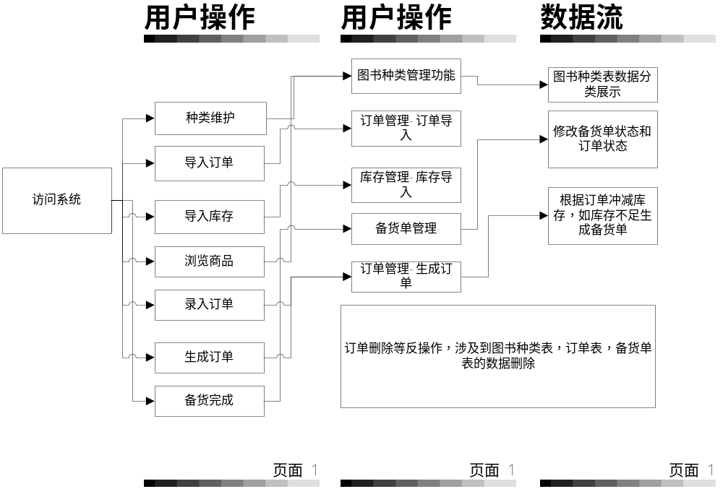

图书种类管理

  - 图书种类管理
    - 完成对图书的分类，编码，录入系统，展示列表界面
    - 数据库设计
名称 | 表名 | 字段 | 描述 | 备注
图书种类代码 | DM_GY_TSZL | TSZL_DM | 图书种类名称
图书种类名称 | DM_GY_TSZL | TSZL_MC | 图书种类代码
上级种类 | DM_GY_TSZL | PARENT_DM | 上级种类
叶子节点 | DM_GY_TSZL | ISYZJD | 是否是叶子节点 | Y/N
有效标志 | DM_GY_TSZL | YXBZ | 有效标志

库存管理
  - 库存管理功能
    - 库存导入，导入文件格式待定
    - 库存表数据库设计
名称 | 表名 | 字段 | 描述 | 备注
图书名称 | TS_KC | TS_MC | 图书名称
图书种类代码 | TS_KC | TSZL_DM | 图书种类代码
图书描述 | TS_KC | TS_MS | 图书描述
单价 | TS_KC | JE | 单价
数量 | TS_KC | SL | 数量
录入时间 | TS_KC | LR_SJ | 录入时间
录入人 | TS_KC | LRR | 录入人

订单相关功能
  - 订单管理,
    - 如果库存不足，则冲减库存，同时生成备货单，订单状态为备货中。
    - 如果库存充足，则生成订单，订单状态为配货中。
    - 对配货中的订单可进行订单打印，根据打印出来的订单进行配货。
  - 订单功能数据库设计
    - 订单主表
名称 | 表名 | 字段 | 描述 | 备注
订单编号 | TS_DD | DD_BH | 订单编号
订货单位名称 | TS_DD | DHDWMC | 订货单位名称
联系人 | TS_DD | LXR | 联系人
总价 | TS_DD | ZJ | 总价
手机号码 | TS_DD | SJHM | 手机号码
联系地址 | TS_DD | LXRDZ | 联系地址
状态 | TS_DD | ZT | 状态
录入时间 | TS_DD | LR_SJ | 录入时间
录入人 | TS_DD | LRR | 录入人

    - 订单明细表设计
名称 | 表名 | 字段 | 描述 | 备注
订单编号 | TS_DD_MX | DD_BH | 订单编号
图书种类代码 | TS_DD_MX | TSZL_DM | 图书种类代码
图书名称 | TS_DD_MX | TSZL_MC | 图书名称
学校 | TS_DD_MX | XX | 学校
单价 | TS_DD_MX | DJ | 单价
数量 | TS_DD_MX | SL | 数量
合计 | TS_DD_MX | HJ | 合计
状态 | TS_DD_MX | ZZ | 状态
录入时间 | TS_DD_MX | LR_SJ | 录入时间
录入人 | TS_DD_MX | LRR | 录入人

备货单相关功能
  - 备货单管理
    - 打印备货单。
    - 如果货物正在备货，则备货单状态为备货中
    - 如备货完成，则备货单状态为备货完成，同时修改订单状态未备货完成。
    - 如果订单修改，同时修改对应的备货单
  - 备货单功能数据库设计
    - 备货单表
名称 | 表名 | 字段 | 描述 | 备注
订单编号 | TS_DD_MX | DD_BH | 订单编号
图书种类代码 | TS_DD_MX | TSZL_DM | 图书种类代码
图书名称 | TS_DD_MX | TSZL_MC | 图书名称
单价 | TS_DD_MX | DJ | 单价
数量 | TS_DD_MX | SL | 数量
合计 | TS_DD_MX | HJ | 合计
状态 | TS_DD_MX | ZZ | 状态
录入时间 | TS_DD_MX | LR_SJ | 录入时间
录入人 | TS_DD_MX | LRR | 录入人

测试阶段
  - 相关功能测试
    - 准备测试数据，系统测试。

开发测试周期
阶段 | 任务 | 子任务 | 工作量（人/天） | 描述
需求分析 | 需求分析 | 需求分析
设计阶段 | 需求分析 | 需求分析
开发阶段 | 功能开发 | 功能开发
测试阶段 | 功能测试 | 功能测试
合计

人员职责分工
  - 吕鹏
  - 元轻
  - 任明辉
功能模块 | 开发人员 | 开发周期（天）
图书种类管理 | 吕鹏
库存管理 | 元轻
订单管理 | 吕鹏
备货单管理 | 元轻
系统整合 | 任明辉 | 1

